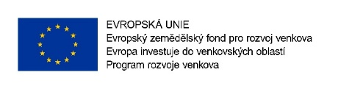

Projekt: **Rozšíření vybavení pro kulturní akce městyse Svatava**

Cílem projektu je rozšíření vybavení pro vnitřní komunitní akce v podobě pořízení nových židlí a stolů a nákupu projektoru s promítacím plátnem, reproduktoru s mikrofonem a dále zlepšení zázemí venkovních akcí prostřednictvím pořízení mobilního vybavení pro pořádání kulturních   
a společenských akcí pro širokou veřejnost pod širým nebem.

Díky realizaci projektu dojde k výraznému zvýšení úrovně zázemí pořádaných akcí jak   
v interiéru, tak při venkovních akcích.

**„*Projekt byl spolufinancován z Programu rozvoje venkova na období 2014 - 2020 iniciativy LEADER (CLLD) administrované prostřednictvím MAS Sokolovsko o.p.s.*“**



